**Clase 29, Ficha 21 (Comparar números)**

**Asignatura:** Educación Matemática **Curso:** Tercero básico

**Fecha:** Semana del 26/10 al 06/11 **(2 Semanas) Docente:** Romina Ramírez/ Paola Ortiz

**Nombre del Alumno:___________________________________________________________________**

**I.- Objetivo de Aprendizaje****: OA9** Demostrar que comprende la adición y la sustracción en el ámbito del 0 al 100: • usando un lenguaje cotidiano y matemático para describir acciones desde su propia experiencia • resolviendo problemas con una variedad de representaciones concretas y pictóricas, de manera manual y/o usando software educativo • registrando el proceso en forma simbólica • aplicando los resultados de las adiciones y sustracciones de los números del 0 a 20 sin realizar cálculos • aplicando el algoritmo de la adición y sustracción sin considerar reserva • creando problemas matemáticos en contextos familiares y resolviéndolos

**II-. Indicadores:** Cuentan diferentes situaciones cotidianas donde reconocen que necesitan agregar o quitar elementos para resolver el problema. Suman y restan números con resultado hasta el con la aplicación del algoritmo de la adición y la sustracción. Resuelven todas las adiciones y sustracciones hasta 20 en forma mental (sin papel ni lápiz).

**III.- Contenido: Adición y sustracción de números**

**IV.- Objetivo de la clase**: Suman y restan números con resultado hasta 10000 con la aplicación diversas estrategias, descomposición y algoritmo de la adición y la sustracción

**V.- Indicaciones generales:**

**[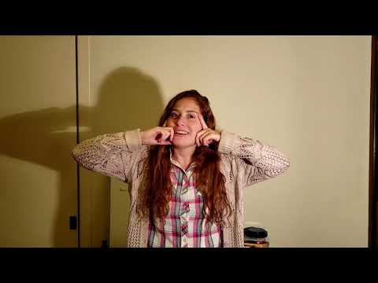](https://www.youtube.com/watch?v=vxr7fOC86KY)**

**V.- Actividad a desarrollar**

1-. Escribe en el cuaderno de matemática la fecha y el objetivo de la clase

2-. Dictado que se realiza en la clase online al comienzo.

a-. 2.500 b-. 9.001 c-. 4.908 d-. 6.999 e-. 5.000 f-. 9.340 g-. 1.010

3-. Resuelve del **cuaderno de actividades 28 a la 33**

4-. Escribe en tu cuaderno el ticket de salida y respóndelo y envíalo al wassap de la docente

6-. Si tienes dudas consultar a la docente por correo electrónico [**profesorarominaramirez@gmail.com**](mailto:profesorarominaramirez@gmail.com)

**VI.-** **Retroalimentación:** La retroalimentación se realizará mediante las clases virtuales.

**VII.- Fecha de envío:** 06 de Noviembre de 2020

**VIII.- Cómo y/o donde enviar: E**nvíalas al WhatsApp de la docente de matemática.

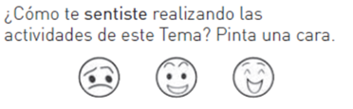

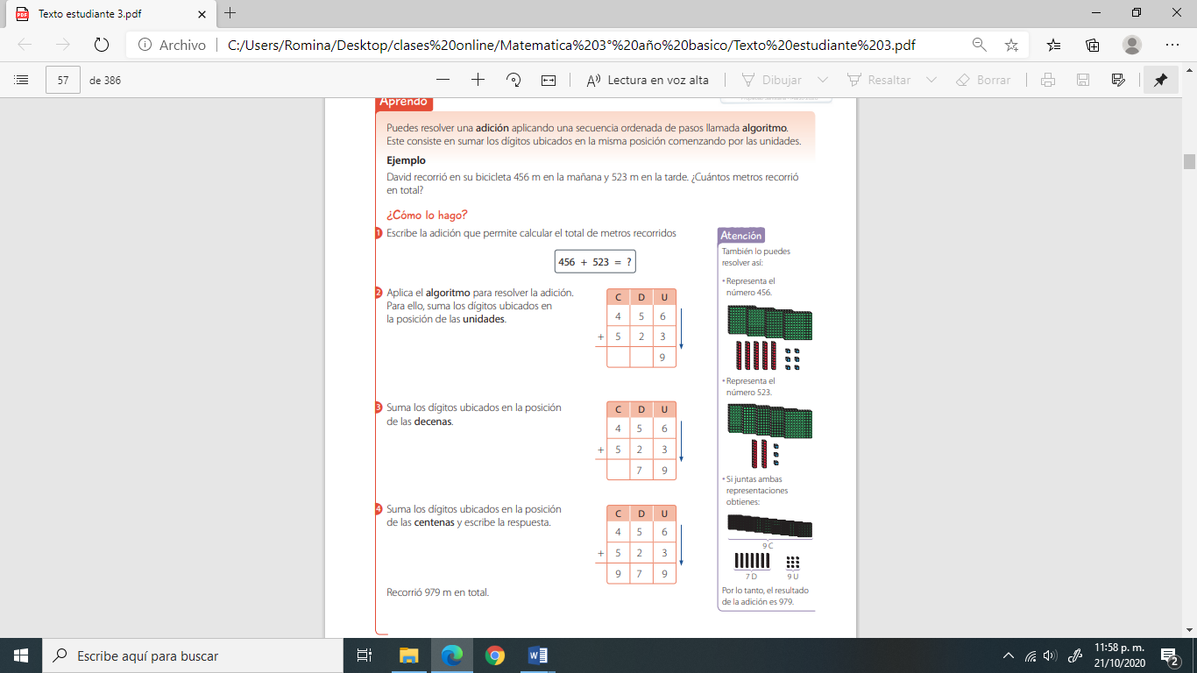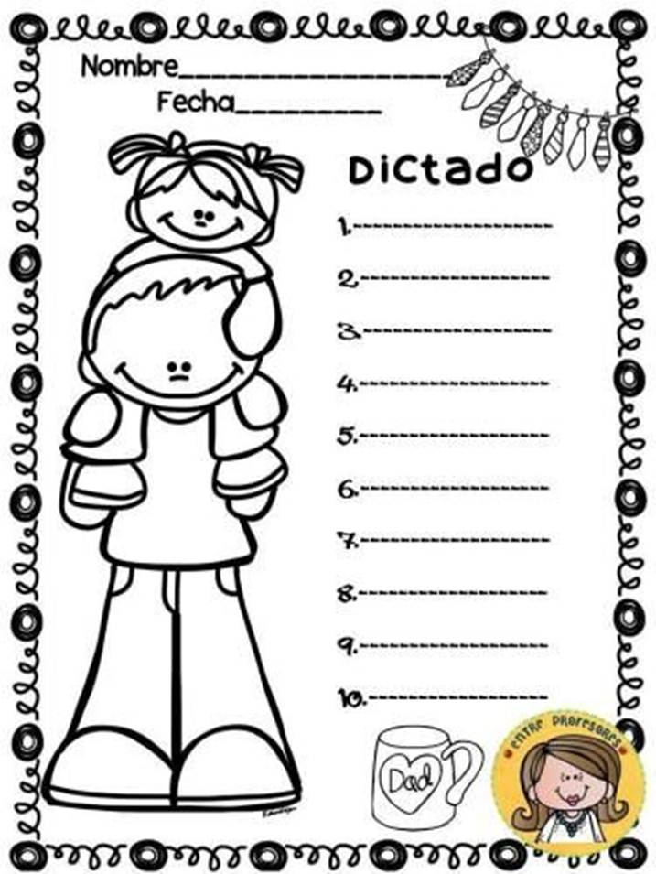

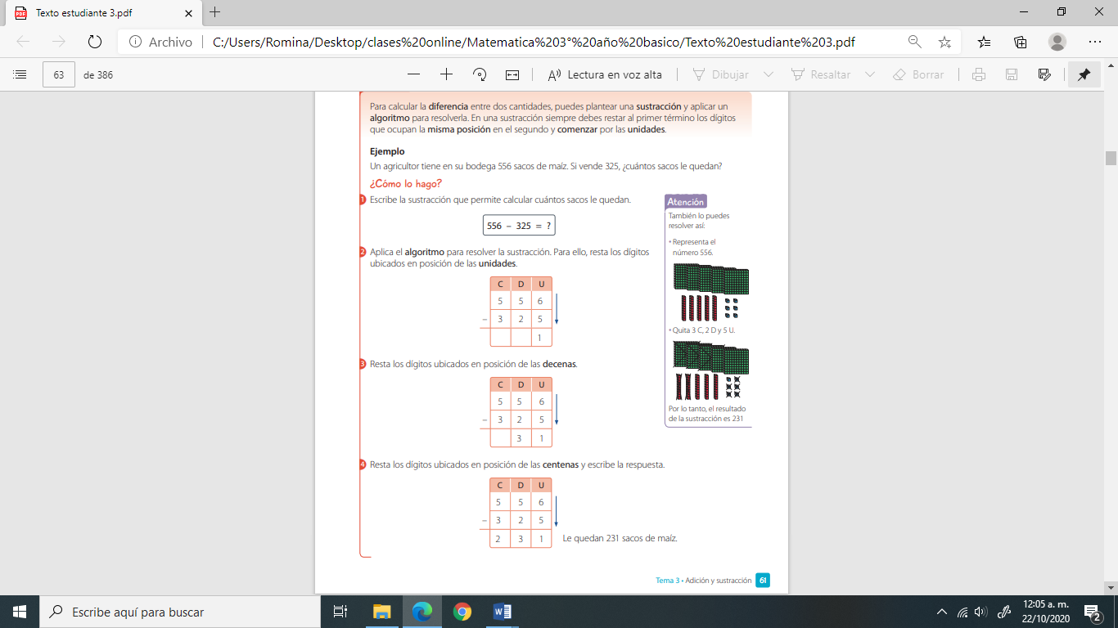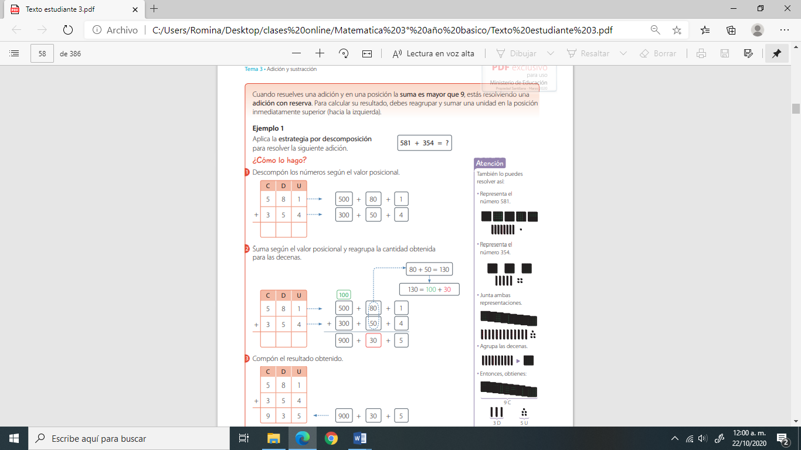

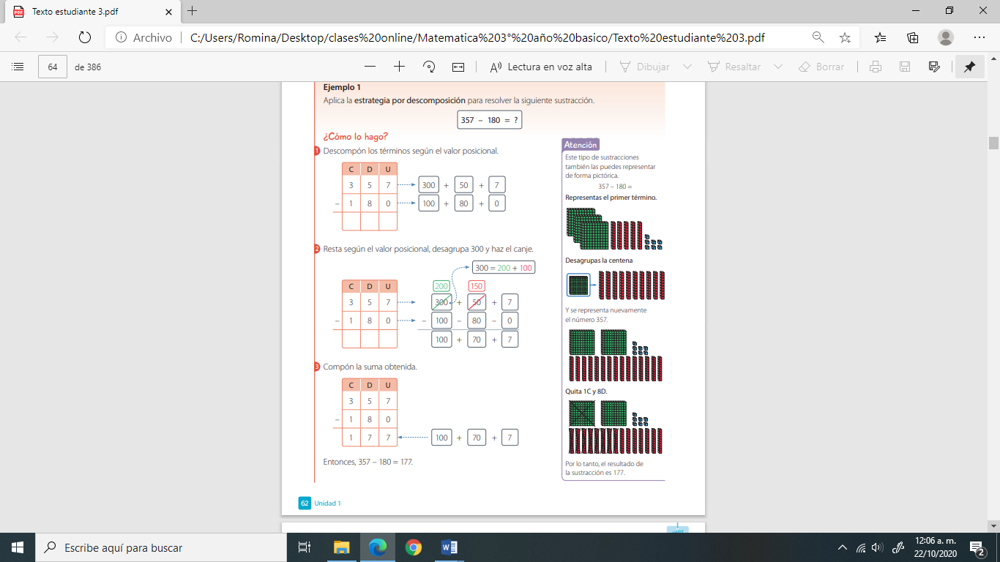 Ticket de salida

